ПРОТОКОЛ № 3/13
рассмотрения и оценки котировочных заявок

г. Рубцовска 02 июля 2013 г.

1. Наименование и способ размещения заказа: поставка бумаги для офисной техники «SvetoCopy» (или эквивалент) для нужд Администрации города Рубцовска.
Запрос котировок.

2. Заказчик:
Администрация города Рубцовска
Полное наименование: Администрация города Рубцовска Алтайского края
Почтовый адрес: 658200, Алтайский край, город Рубцовск, пр-т. Ленина, 130
Адрес электронной почты: chms@rubadm.ru.
контактный телефон: 8(38557) 4-12-85

3. Извещение о проведении запроса котировок

Извещение о проведении запроса котировок было размещено на официальном сайте www.zakupki.gov.ru (извещение №0117300085513000091 от 24.06.2013)

4. Существенными условиями муниципального контракта, который будет заключен с победителем в проведении запроса котировок, являются следующие:
4.1.Наименование, характеристики и количество поставляемого товара: поставка бумаги для офисной техники «SvetoCopy» (или эквивалент) для нужд Администрации города Рубцовска;
4.2.Место поставки товара: РФ, 658200, Алтайский край, г. Рубцовск, пр. Ленина,130;
4.3.Сроки поставки товара: начало поставки с даты заключения контракта.
Окончание: по 31 декабря 2013 года партиями по заявке заказчика в 3-х дневный срок;
4.4.Сведения о включенных (не включенных) в цену поставляемого товара расходах, в том числе расходах на перевозку, страхование, уплату таможенных пошлин, налогов, сборов и других обязательных платежей: цена товара включает в себя расходы, связанные с разгрузкой-погрузкой, доставкой товара до учреждения, с подтверждением качества и безопасности товара, а также включает в себя все налоговые, страховые платежи, уплату таможенных пошлин, расходы на упаковку, тару, маркировку, другие обязательные платежи. Цена контракта является неизменной в течение всего периода поставки;
4.5.Начальная (максимальная) цена контракта 132 147,00 (сто тридцать две тысячи сто сорок семь) рублей 00 коп.;
4.6.Источник финансирования заказа: бюджет муниципального образования город Рубцовск Алтайского края;
4.7.Срок и условия оплаты товара: оплата поставляемого товара производится из средств бюджета муниципального образования город Рубцовск Алтайского края на расчетный счет Поставщика, указанный в настоящем контракте, по факту поставки в течение 15 рабочих дней, с момента предоставления поставщиком заказчику отчетных документов, счетов (счетов-фактур), накладных (товарно-транспортных накладных).

5. Состав комиссии: состав комиссии по размещению муниципального заказа Администрации города Рубцовска определен постановлением Администрации города Рубцовска Алтайского края от 27.12.2012 №5725 «Об организации работы по размещению заказов на поставки товаров, выполнение работ, оказание услуг для муниципальных нужд в городе Рубцовске» (с изменениями). В состав комиссии входит 9 человек. На заседании комиссии присутствовало 6 чел. Кворум имеется. Комиссия правомочна.

6. Процедура рассмотрения и оценки котировочных заявок проведена 02.07.2013 по адресу: 658200, Алтайский край, город Рубцовск, пр-т. Ленина, 130, каб.№2.

7. До окончания указанного в извещении о проведении запроса котировок срока подачи котировочных заявок 01.07.2013 г. 09 часов 00 минут (время местное) поступило 2 (две) котировочных заявки, как это зафиксировано в Журнале регистрации поступления заявок в порядке их поступления (Приложение № 1 к настоящему протоколу, являющееся неотъемлемой частью данного протокола), следующих участников размещения заказа:

Порядковый номер заявки | Наименование (для юридического лица), фамилия, имя, отчество (для физического лица) участника размещения заказа | Адрес (юридический и фактический) | Адрес электронной почты (при его наличии) | Сумма, заявленная участниками, согласно котировочных заявок, руб. | Условия поставки товаров, предложенные участником размещения заказа
1 | ООО «Логист-М»  ИНН2221181888  КПП772401001  конт.лицо  Крылова Светлана Владимировна | место нахождения  115563, г.Москва, ул.Борисовский проезд, дом №36, корпус1, кВ.155  почтовый адрес 656049,  Алтайский край, г.Барнаул, ул.Ползунова, 34а | logist.m12@gmail.com | 116 370,00 | Бумага листовая для офисной техники (предназначена для использования на копировальной технике, лазерных и струйных принтерах).  Формат А4, марка бумаги – «СНЕГУРОЧКА»
2 | ООО ООО «Ландора» И ИНН2221005804  КПП222101001  конт.лицо:  Казачук Галина  Викторовна | 656012,  Алтайский край, г.Барнаул, ул.Рубцовская, 8-а | common@landora.ru | 113 400,00 | Бумага листовая для офисной техники (предназначена для использования на копировальной технике, лазерных и струйных принтерах).  Формат А4, марка бумаги – «SvetoCopy».

8.Котировочная комиссия рассмотрела котировочные заявки на соответствие требованиям, установленным в извещении о проведении запроса котировок, оценила их и приняла на основании полученных результатов следующее решение:

8.1. Решение о признании заявок, участников размещения заказа, подавших заявки на участие в запросе котировок, соответствующими требованиям, установленным в извещении о проведении запроса котировок, принято в отношении следующих участников:

Порядковый номер заявки | «За» принятие решения | «Против» принятия решения | «Воздержались»
1 | 6  единогласно | - | -
2 | 6  единогласно | - | -
9.Предложение о наиболее низкой цене товаров, работ, услуг составило: 113 400,00 (сто тринадцать тысяч четыреста) рублей 00 коп..
10.Признать победителем в проведении запроса котировок участника размещения заказа №2: ООО «Ландора» , 656012, Алтайский край, г.Барнаул, ул.Рубцовская, 8-а. Цена муниципального контракта: 113 400,00 (сто тринадцать тысяч четыреста) рублей 00 коп..
10.Сведения об участнике размещения заказа, предложившем в котировочной заявке цену такую же, как победитель в проведении запроса котировок или об участнике, предложение о цене контракта которого, содержит лучшие условия по цене контракта, следующие после предложенных победителем в проведении запроса котировок: ООО «Логист-М», место нахождения 115563, г.Москва, ул. Борисовский проезд, дом №36, корпус1, кВ.155, почтовый адрес 656049, Алтайский край, г.Барнаул, ул.Ползунова, 34а. Цена муниципального контракта: 116 370,00 (сто шестнадцать тысяч триста семьдесят тысяч) рублей 00 копеек.

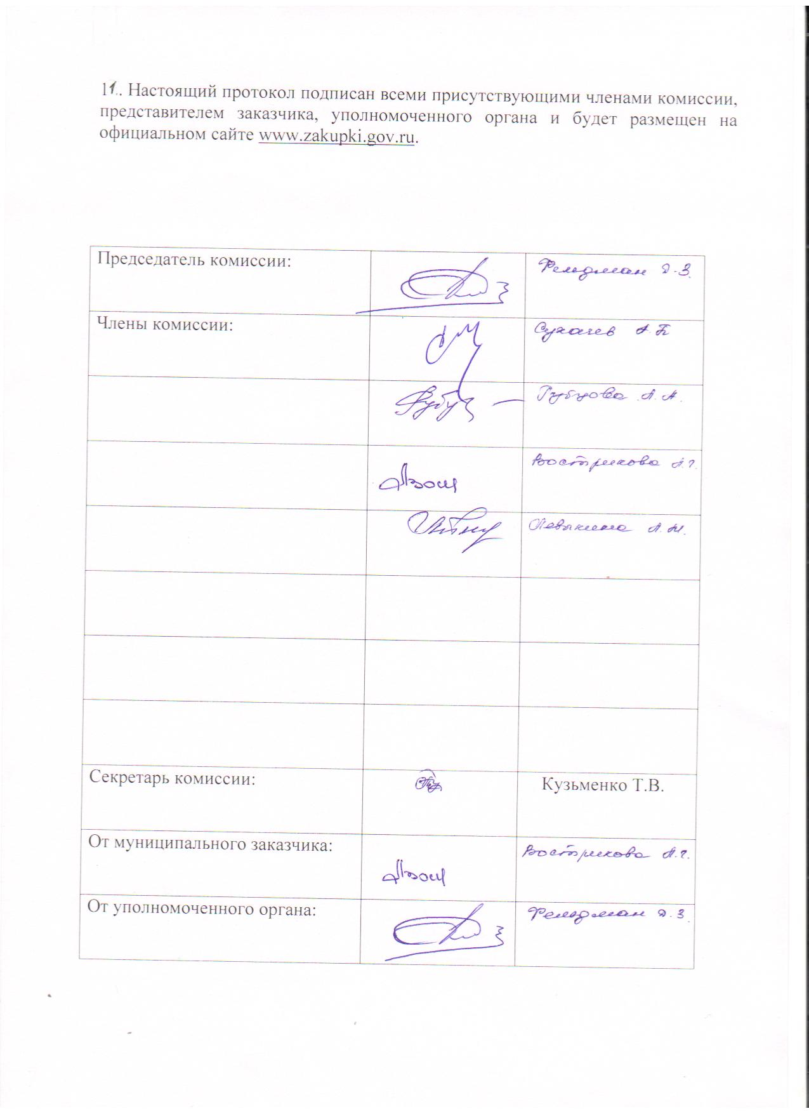

Приложение № 1
к протоколу рассмотрения и
оценки
котировочных заявок
от 02.07.2013 № 3/13

ЖУРНАЛ РЕГИСТРАЦИИ
поступления заявок для участия в запросе котировок на поставку бумаги для офисной техники «SvetoCopy» (или эквивалент) для нужд Администрации города Рубцовска Алтайского края

№ п/п | Дата поступления котировочной заявки | Время поступления | Регистрационный номер | Форма подачи заявки
1 | 29.06.2013 | 08 час. 30 мин. | 1 | электронный документ
2 | 29.06.2013 | 08 час. 35 мин. | 2 | электронный документ

